**重修报名操作流程**

一、登录http://jwgl.zjiet.edu.cn/jwglxt/xtgl/login_slogin.html“教学管理信息服务平台”。(也可从教务处网站页面 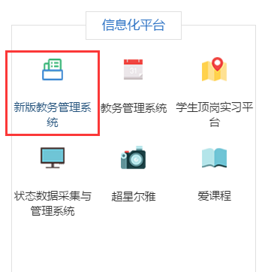 链接接入)。登录帐号：学号，初始密码:身份证后6位(身份证字母X大写)。登录后，及时修改个人密码并谨慎保管，网上运行过程中，**由本人帐号提请的各项申请与操作，均视为本人行为。**

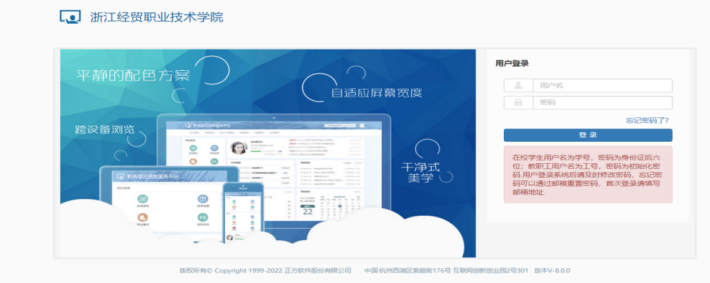

二、点击“报名申请—重修报名”，进入“重修报名”页面。点击“查询”可显示个人不及格课程。

1. 选择相应课程，点击“报名”，提示“报名成功”即完成重修报名。点击屏幕右侧“重修报名信息”可显示重修报名列表。
2. 报名后点击“退报”可退出相关课程的重修报名申请。

